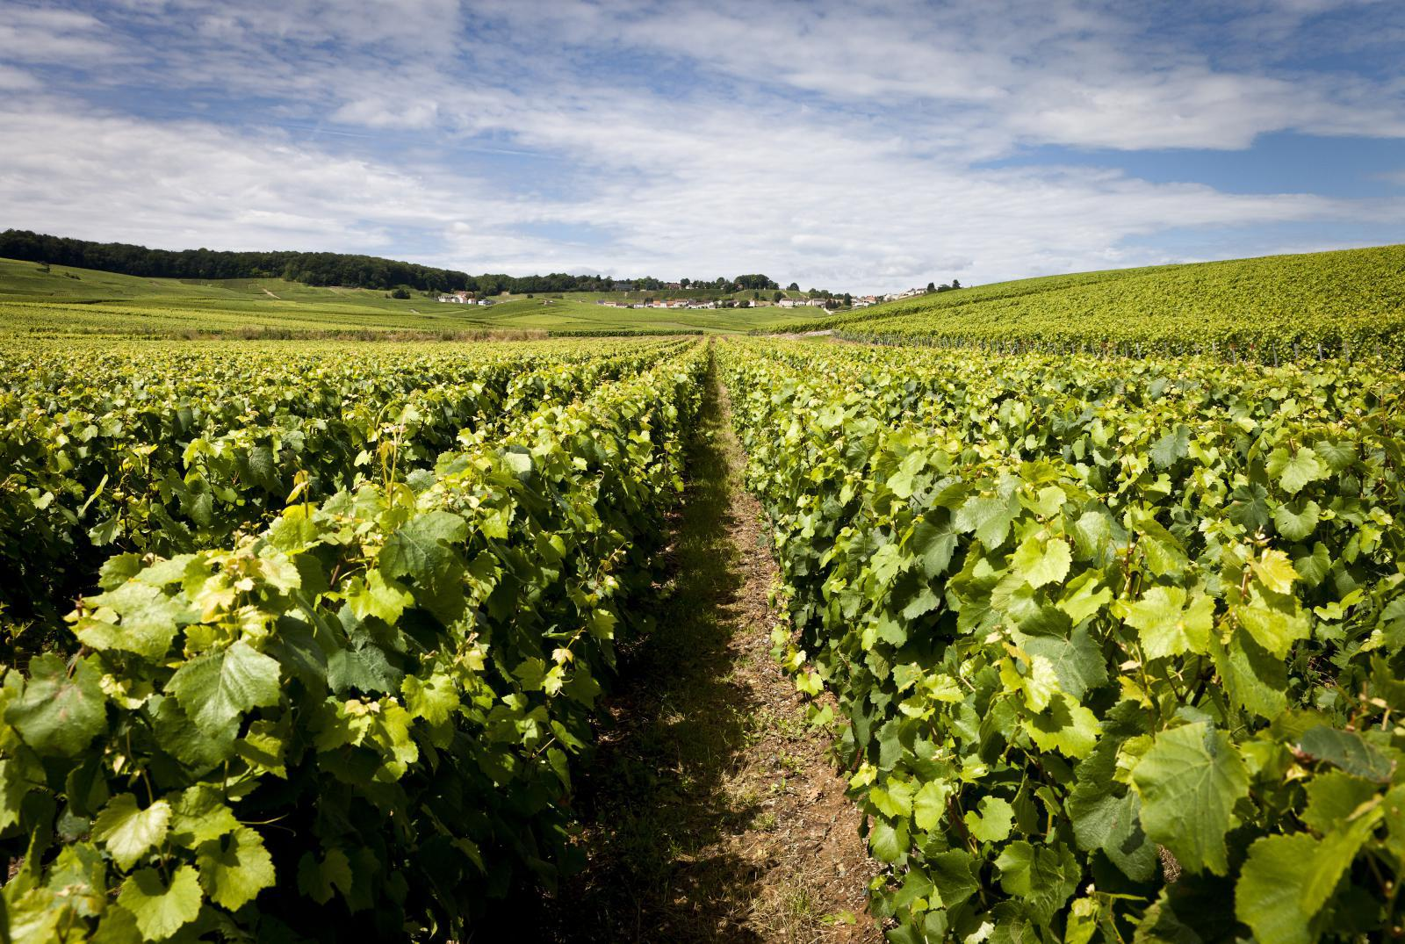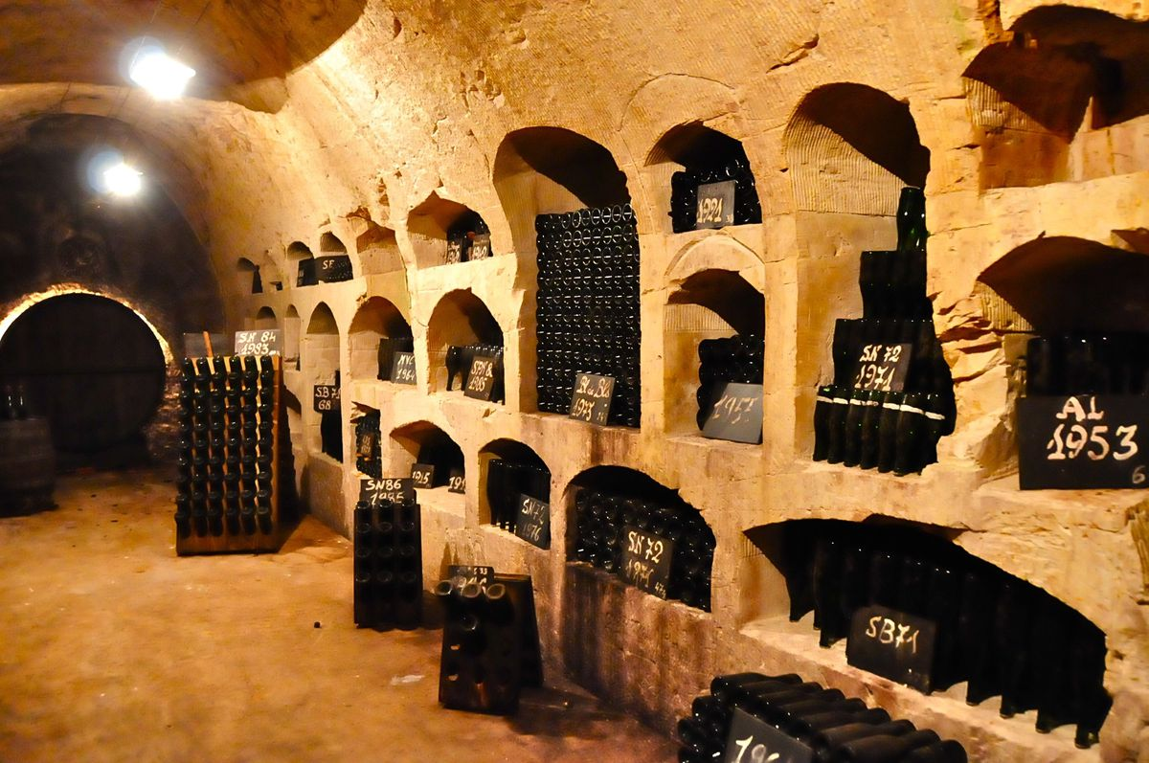



Après la création en 1834 de la Maison par Georges Goulet, c’est à Cognac en 1848, que naît la “Belle Idée” de Jean-Baptiste Lafitte. Il fera la première révolution de la marque avec l’esprit de Cognac. Cinquante ans plus tard, la marque Charles Lafitte & Co devient naturellement une référence dans l’univers des vins et des spiritueux. Son âge d’or se situe pendant les Années Folles.

En 1983, Paul-François Vranken fera la seconde grande révolution avec la création de la marque de champagne Charles Lafitte. Nos flacons sont destinés à des consommateurs esthètes, amateurs d’un certain art de vivre, fondé sur la qualité, la tradition et la fête.

Ils permettent au Chef de Cave, Laurent Fresnet, de réaliser l’assemblage absolu et de créer, année après année et avec la plus grande constance, ce style si caractéristique.

Chaque bouteille repose ensuite dans le calme et la fraîcheur des caves de Reims, pendant un minimum de 3 ans.

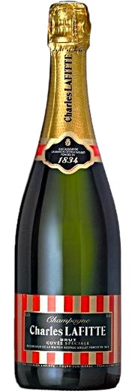

**Dégustation du Champagne Charles Lafitte Brut Cuvée 1834**

50% chardonnay - 30% pinot noir - 20% pinot meunier

30% de vins de réserve

Une robe d’un or jaune paille, intense, éclatante et d’une parfaite transparence, délicatement teintée d’un léger halo de bronze. Cordon de mousse épanoui, exhaustif et de belle tenue.

Fin, complexe et délicat, le nez fait apparaître des arômes généreux de fruits notamment la pêche blanche, le coing et le raisin de Corinthe, auxquels s’ajoute une très fine nuance de fleurs blanches.

Une attaque ample, tout en finesse et en fraîcheur aux notes d’agrumes et de pamplemousse rosé. Finale savoureuse, longue et soutenue, marquée par de beaux arômes pâtissiers rappelant les parfums si caractéristiques de la crème caramel.



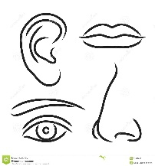

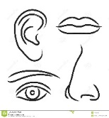

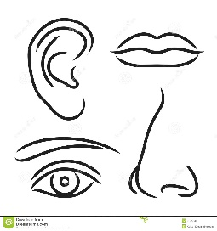

**Revue de Presse :**

3 *** Guide Hachette